2012-2013学年第二学期

高一物理竞赛试题卷
说明：1．试卷满分100分，考试时间90分钟。 2．所有答案均写在答题卷上。
一、单项选择题（每小题4分，共28分）
1．汽车以大小为20m/s的速度做匀速直线运动。刹车后，获得的加速度的大小为5m/s²，那么刹车后2s内与刹车后5s内汽车通过的路程之比为（ ）。
A．2∶3 B．4∶5 C．3∶4 D．12∶17
2．如图所示，一物体以6m/s的初速度从A点沿AB圆弧下滑到B点，速率仍为6m/s，若物体以5m/s的初速度从A点沿同一路径滑到B点则物体到达B点的速率（ ）。
B
A
A．大于5m/s B．小于5m/s
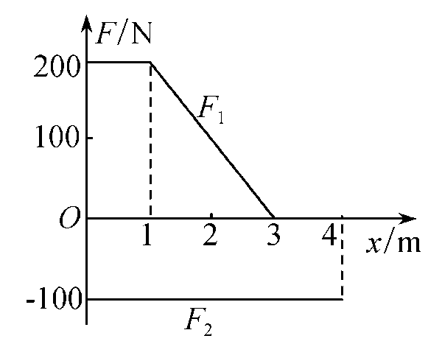
C．等于5m/s D．不能确定
3．某物体同时受到两个在同一直线上的力F₁、F₂的作用，由静止开始做直线运动，力F₁、F₂与位移x的关系图象如右图所示，在物体开始运动后的前4.0 m内，物体具有最大动能时对应的位移是( )
A．2.0 m B．1.0 m C．3.0 m D．4.0 m
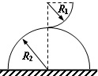
4.如图所示，从光滑的1/4圆弧槽的最高点滑下的小滑块，滑出槽口时速度方向为水平方向，槽口与一个半球顶点相切，半球底面水平，已知圆弧轨道的半径为R₁，半球的半径为R₂，要使小物块滑出槽口后不沿半球面下滑，则R₁和R₂应满足的关系是（ ）
A．R₁≤R₂ B.R₁≤ C．R₁≥R₂ D.R₁≥
5.一个物体在多个力的作用下处于静止状态，如果仅使其中某个力的大小逐渐减小到零，然后又逐渐从零恢复到原来大小，在此过程中，此力的方向一直保持不变。那么，下列v－t图符合此物体运动情况的是（ ）
V
V
V
V
t
t
t
t
A
B
C
D
O
O
O
O
6.如图所示，质量为M、倾角为θ的斜面体A放于水平地面上，把质量为m的小滑块B放在斜面体A的顶端,顶端的高度为h。开始时两者保持相对静止，然后B由A的顶端沿着斜面滑至地面。若以地面为参考系，且忽略一切摩擦，在此过程中，斜面对B的支持力所做的功为W。下面给出的W的四个表达式中，只有一个是合理的，你可能不会求解，但是你可以通过分析，对下列表达式做出合理的判断。根据你的判断，W的表达式合理的应为（ ）
A
B
θ
h
A. W=0 B.$W=−\frac{{\text{Mm}}^{2}h{\text{cos}}^{2}θ}{(M+m)(M+m{\text{sin}}^{2}θ)}g$
C.$W=\frac{M^{2}\text{mh}{\text{cos}}^{2}θ}{(M+m)(M+m{\text{sin}}^{2}θ)}g$ D.$W=−\frac{M\text{mh}{\text{cos}}^{2}θ}{(M+m)(M+m{\text{sin}}^{2}θ)}g$
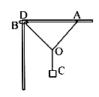
7．如图所示，两根等长且不可伸长的细线结于O点，A端固定在水平杆上，B端系在轻质圆环（不计重力）上，圆环套在竖直光滑杆上，C端挂一重物，重物质量为m。开始时用手握住轻圆环，使其紧靠D端，且AD=OA，当重物静止时如图所示。现释放圆环，圆环在竖直光滑杆上自由滑动，当重物再次静止时OA绳拉力为F_{A}，OB绳拉力为F_{B}，则( )
A．F_{A}<mg；F_{B}<mg B．F_{A}=mg；F_{B}＝0
C．F_{A}=mg；F_{B} =mg D．F_{A}＞mg； F_{B}＝mg
二、多项选择题（每小题5分，错选、多选、不选不得分，少选得2分，全对得5分，共30分）
8．如图所示，上下表面均与斜面平行的物块A、B叠放在一起，沿斜面匀速下滑，下列说法正确的是（ ）。
A
B
A．B所受合外力为零
B．A对B作用力的方向平行于斜面向上
C．A对B作用力的方向平行于斜面向下
D．A对B作用力的方向竖直向下
9．如图所示，两个相同小球A、B分别拴在细绳的两端，绳子穿过一根光滑管子，B球在水平面上作半径为r的匀速圆周运动，A球静止不动，则（ ）。
A．B球受到绳的拉力大小等于A球受到绳的拉力大小
B．若A球静止在较高位置时，B球角速度较小
C．若A球静止在较低位置时，B球角速度较小
D．B球角速度改变时，A球可以不升高也不降低
10．如图所示，质量可以不计的弹簧，平行于水平面，左端固定，右端自由；物块停放在弹簧右端的位置O（接触但不相挤压）。现用水平力把物块从位置O推到位置A，然后由静止释放，物块滑到位置B静止。下列说法中正确的有（ ）。
A．物块由A到B，速度先增大后减小，通过位置O的瞬时速度最大，加速度为零
B．物块由A到B，速度先增大后减小，通过A、O之间某个位置时速度最大，加速度为零
C．物块通过位置O以后作匀减速直线运动
A
O
B
D．物块通过A、O之间某个位置时，速度最大，随后作匀减速直线运动
11．如图所示，物体A在倾角为θ 的斜面上静止，现在给物体A一水平推力F，使它做匀速运动，物体A与斜面间的滑动摩擦系数为μ，物体质量为m，则（ ）。
A．物体A将沿与斜面底边平行方向移动
B．物体A将斜向下做匀速直线运动
C．物体A所受滑动摩擦力大小等于μmgcosθ ，方向与F相反
D．物体A所受滑动摩擦力大小等于μmgcosθ ，方向一定与F不共线
12.在水平面上将一小球竖直向上抛出，初速度和初动能分别为$\text{OP}={\bar{v}}_{y}t=\frac{v_{y}}{2}t$、，小球能达到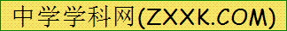的最大高度为$r_{1}+r_{1}\text{sin}{\text{45}}^{∘}=d$。若运动过程中小球所受的空气阻力大小不变，小球上升到离水平面的高度为$r_{1}=(2−\sqrt{2})d$时，小球的速度和动能分别为$v$、$v=\frac{v_{0}}{\text{cos}{\text{45}}^{0}}$，则 ( )
A．${\text{qvB}}_{1}=m\frac{v^{2}}{r_{1}}$ B．$v>\frac{v_{0}}{2}$ C．$B≥\frac{(\sqrt{2}+1){\text{mv}}_{0}}{\text{qd}}$ D．$x=2\text{.}5d$
13．如图所示，站在汽车上的人用手推车的力为F，脚对车向后的摩擦力为Ff，下列说法正确的是( )
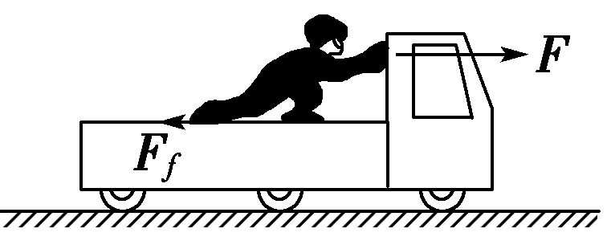
A．当车匀速运动时，F和F_{f}对车做功的代数和为零
B．当车加速运动时，F和F_{f}对车做功的代数和为负
C．当车减速运动时，F和F_{f}对车做功的代数和为正
D．不管车做何种运动，F和F_{f}的总功和总功率都为零
三、填空题（每小题6分，共36分）
14.水平抛出一小球，t秒末小球的速度方向与水平方向的夹角为θ₁，(t＋t₀)秒末小球的速度方向与水平方向的夹角为θ₂，忽略空气阻力作用，则小球初速度的大小为（t为未知量） .
15．如图所示，一个半径R、质量m的均匀薄圆盘处在竖直方向上，可绕过其圆心O的水平转动轴无摩擦转动，现在其右侧挖去圆心与转轴O等高、直径为R的一个圆，然后从图示位置将其静止释放，则剩余部分能绕O点转动的最大角度为________，在转动过程中具有的最大动能为_ ___。
O
16．把动力装置分散安装在每节车厢上，使其既具有牵引动力，又可以载客，这样的客车车辆叫做动车．而动车组就是几节自带动力的车辆(动车)加几节不带动力的车辆(也叫拖车)编成一组，就是动车组，假设动车组运行过程中受到的阻力与其所受重力成正比，每节动车与拖车的质量都相等，每节动车的额定功率都相等．若1节动车加3节拖车编成的动车组的最大速度为120 km/h；则6节动车加3节拖车编成的动车组的最大速度为 .
17.A、B两颗人造卫星在同一平面同一方向绕地球做匀速圆周运动，其半径R_{A}=4R_{B}，则它们的周期之比T_{A}：T_{B}=____________。某时它们相距最近，过后A再转过角度θ=_____rad时，它们第一次相距最远。
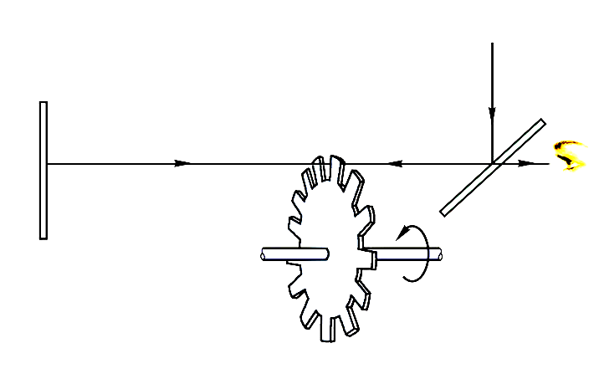
18.1849年，法国科学家斐索用如图所示的方法在地面上测出了光的速度。他采用的方法是：让光束从高速旋转的齿轮的齿缝正中央穿过，经镜面反射回来，调节齿轮的转速，使反射光恰好通过相邻的另一个齿缝的正中央，由此可测出光的传播速度。若齿轮每秒钟转动n转，齿轮半径为r，齿数为N，齿轮与镜子之间的距离为d，齿轮每转动一齿的时间为____________，斐索测定光速c的表达式为c =_______________。
四、计算题（第19题8分，第20题9分，共17分）
19．航天员乘坐飞船对X星球进行科学探测。当飞船停留在距X星球一定高度的P点时，正对着X星球发射一个激光脉冲，经时间t₁后收到反射回来的信号，此时观察X星球的视角为θ，如图所示。当飞船在X星球表面着陆后，把一个弹射器固定在星球表面上，竖直向上弹射一个小球，经测定小球从弹射到落回的时间为t₂。已知用上述弹射器在地球上做同样实验时，小球在空中运动的时间为t。又已知地球表面重力加速度为g，万有引力常量为G，光速为c，地球和X星球的自转以及它们对物体的大气阻力均可不计。根据以上信息求：
P
X星球
θ
（1）X星球的半径R
（2）X星球的质量M

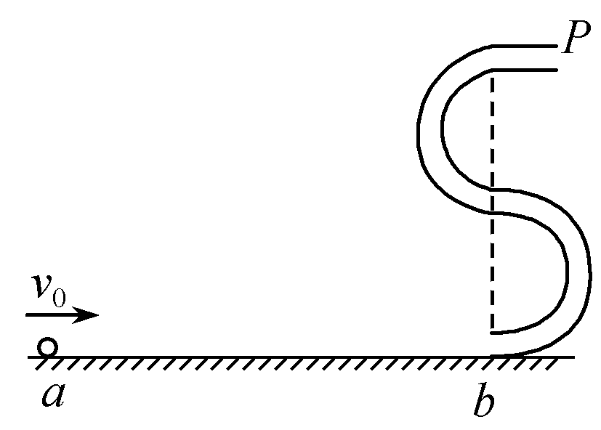
20．如图所示为“S”形玩具轨道，该轨道是用内壁光滑的薄壁细圆管弯成的，固定在竖直平面内，轨道弯曲部分是由两个半径相等的半圆连接而成的，圆半径比细管内径大得多，轨道底端与水平地面相切，弹射装置将一个小球(可视为质点)从a点水平射向b点并进入轨道，经过轨道后从p点水平抛出，已知小球与地面ab段间的动摩擦因数μ＝0.2，不计其他机械能损失，ab段长L＝1.25 m，圆的半径R＝0.1 m，小球质量m＝0.01 kg，轨道质量为M＝0.15 kg，g＝10 m/s²，求：
(1)若v₀＝5 m/s，小球从p点抛出后的水平射程；
(2)若v₀＝5 m/s，小球经过轨道的最高点时，管道对小球作用力的大小和方向；

班级_________________ 姓名_____________________ 座位号______ _______
--------------------------- 装 订 线 -------------------------------

无为三中高一物理竞赛答题卷
总分

一、单项选择题（每小题4分，共28分）
题号 | 1 | 2 | 3 | 4 | 5 | 6 | 7
答案

二、多项选择题（每小题5分， 共30分）
题号 | 8 | 9 | 10 | 11 | 12 | 13
答案

三、填空题（每小题5分，共25分）
14、__________ ___________。

15、_______________ ______； _______ ______________。

16、_____________________。

17、_____________ ________； _______________ ______。

18、_____________ ________； ______________ _______。

四、计算题（第19题8分，第20题9分，共17分）
19、
P
X星球
θ

20、

高一物理竞赛试题参考答案
一、单项选择题（每小题4分，共28分）
题号 | 1 | 2 | 3 | 4 | 5 | 6 | 7
答案 | C | A | A | D | D | B | B

二、多项选择题（每小题5分， 共30分）
题号 | 8 | 9 | 10 | 11 | 12 | 13
答案 | AD | AB | BC | BD | BD | ABC

三、填空题（每小题5分，共25分）
14、。
15、180°（2分）； mgR/8（3分）
16、320 km/h
17、8:1；（2分）π/7。（3分）
18、1/nN；（3分） 2dnN。（2分）

四、计算题（每小题6分，共17分）
19、$\frac{{\text{ct}}_{1}\text{sin}θ}{2\left(1−\text{sin}θ\right)}$；
20、 (1) x＝0.4 m
(2) F＝1.1 N，方向竖直向下．

